我校召开“两学一做”辅导报告会
5月17日上午，我校在会议中心M617召开“两学一做”辅导报告会，上海市委党校肖昌进教授作报告。校长潘迎捷，党委书记江彦桥，副校长张家钰、郑祥展、朱瑞庭，职能处室负责人及各院党支部书记、总支委员，全体辅导员参会。江彦桥书记主持。
肖昌进教授围绕“两学一做”教育方案总要求、主要内容、如何做一名合格共产党员等方面作辅导报告。他指出，学习是基础，行动是关键。学习党章党规是为了着力解决党员理想信念动摇问题、党的意识薄弱问题、党员宗旨淡薄问题、党员精神不振问题、党员行为不端问题等五个问题，以达到“四个进一步”：进一步坚定理想信念，进一步增强政治意识、大局意识、核心意识、看齐意识，进一步树立清风正气，进一步强化宗旨观念。同时还要注意做到“五个坚持”，坚持用科学理论武装头脑，坚持学用结合、知行合一，坚持问题导向、注重效率，坚持领导带头、以上率下，坚持从实际出发、分类指导。他表示，根据新党章提出的新要求、习近平总书记系列讲话精神，我们要深入理解“四个全面”（全面建成小康社会、全面深化改革、全面推进依法治国、全面从严治党）、“五大发展理念”（创新发展、协调发展、绿色发展、开放发展、共享发展）的内涵要求，并在作风建设上做到“三严三实”。
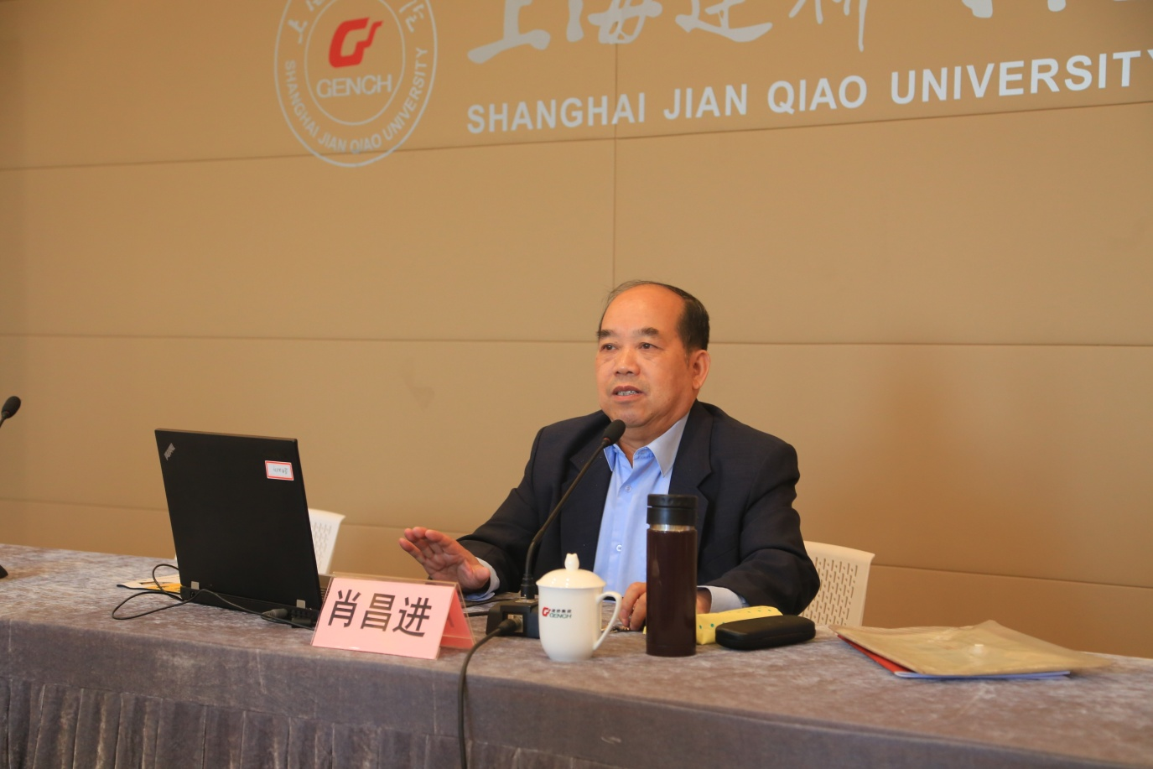
肖昌进教授作报告

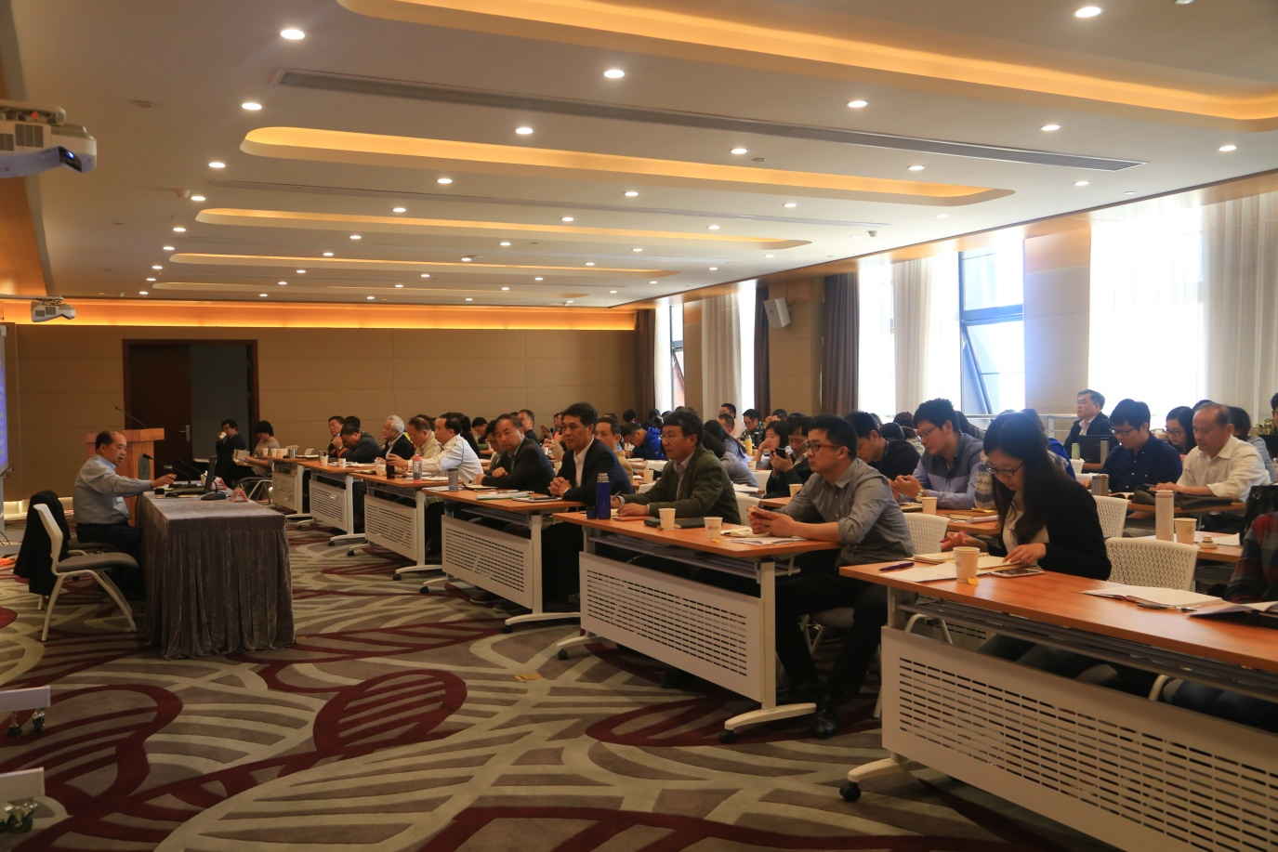
会议现场

